北师大版八年级上册物理《第一章 物态及其变化》单元测试题及答案
一、选择题
1.用同一支温度计测0℃的水和冰水混合物的温度时，下列说法中正确的是（ ）
A. 水的温度较高 B. 冰水混合物温度较高 C. 两者温度相同 D. 无法比较
【答案】C
2.如图中的情景属于升华的是（ ）
A.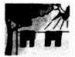衣服变干 B.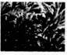“窗花”出现
C.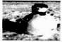雪人变小 D.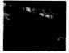滴水成冰
【答案】C
3.寒冷的天气里人们呼出了“白气”，不久又看不见了，这其中涉及到的物态变化是（ ）
A. 只有液化 B. 只有汽化 C. 先液化后汽化 D. 先汽化后液化
【答案】C
4.如图是宿迁地区某天天气预报的信息图片，关于图片中信息的解释正确的是（ ）
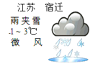
A. 预报的最低气温读作“摄氏零下1度” B. 全天气温不会高于2℃
C. 雪的形成过程中会放出热量 D. 雨的形成是汽化现象
【答案】C
5.某同学取出一支示数为39℃的体温计，没有将水银甩回玻璃泡就直接测量自己的体温，若他的实际体温是37℃，则测出来的体温是（ ）
A. 37℃ B. 38℃ C. 39℃ D. 76℃
【答案】C
6.寒冷的冬天，在玻璃门窗上常常会结出冰花，下列有关说法正确的是（ ）
A. 冰花是室内空气中的水蒸气凝华形成的 B. 冰花是室内空气中的水蒸气升华形成的
C. 冰花是室外空气中的水蒸气凝华形成的 D. 冰花是室外空气中的水蒸气升华形成的
【答案】A
7.下列对生活中一些现象的解释错误的是（ ）
A. 用冰袋能给高热病人降温，是因为冰熔化吸热 B. 用手沾些冷水去拿热包子不会太烫，是因为水汽化吸热
C. 在寒冷的北方不用水银温度计测量气温，是因为水银的凝固点较低 D. 舞台上用干冰能制造白雾，是因为干冰升华吸热使水蒸气液化
【答案】C
8.天气现象中存在许多物态变化过程.“露”的形成属于哪种物态变化（ ）
A. 熔化 B. 液化 C. 汽化 D. 升华
【答案】B
9.下列说法中正确的是（ ）
A. 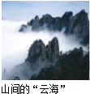山间云海的形成是汽化现象，放热
B. 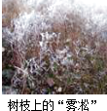雾凇的形成是凝华现象，吸热
C. 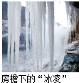冰凌的形成是凝华现象，吸热
D. 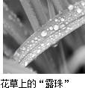露珠的形成是液化，放热
【答案】D
10.白炽灯丝是由钨丝制成的，长期使用灯泡会变黑，这种现象属于（ ）
A. 先凝华后升华 B. 先蒸发后凝固 C. 先升华后凝华 D. 先汽化后液化
【答案】C
11.在0℃的环境中，把一块﹣10℃的冰投入0℃的水中，将会发生的现象是（ ）
A. 冰全部熔化 B. 冰有少部分熔化 C. 水有少部分凝固 D. 冰和水的原有质量不变
【答案】C
12.如图是探究冰熔化特点的装置图，该实验中没有使用酒精灯加热的原因是（ ）
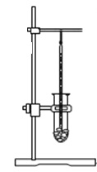
A. 冰在熔化过程中要放出热 B. 冰的熔点比实验时的气温低许多，冰从周围空气吸热
C. 一部分冰升华放热使其余的冰熔化 D. 冰可以在任意温度下熔化
【答案】B
二、填空题
13.吃冰棒和皮肤上擦酒精都感到凉快，从物态变化角度看，前者主要是利用冰棒________，后者是酒精________．
【答案】熔化吸热；汽化吸热
14.如图所示，把少量碘放入锥形瓶中，瓶口加盖玻璃片，微微加热，瓶中充满紫色的碘蒸气，此过程碘发生的物态变化是________，停止加热，碘蒸气凝华，看到的现象是紫色碘蒸气逐渐消失，瓶内壁出现________（选填“固态”、“液态”或“气态”）的碘．
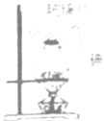
【答案】升华；固态
15.如图中，甲是________ 计；乙的量程是 ________ ℃
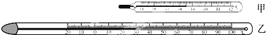
【答案】体温；﹣20～100
16.摄氏温标规定：在标准大气压下把________的温度规定为0摄氏度，把________的温度规定为100摄氏度．常用温度计的工作原理是利用________性质制成的．在使用温度计测量物体温度之前，应注意观察所用温度计的________和________．体温计的量程________，分度值________．如图中体温计的示数为________，如图甲温度计的示数是________℃，乙的示数为________℃．
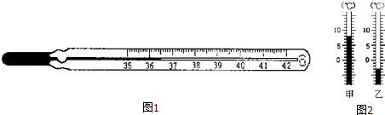
【答案】冰水混合物；沸水；液体热胀冷缩；量程；分度值；35℃～42℃；0.1℃；36.5℃；8；﹣3
17.高压锅由于不漏气，锅内气压可以________，水的沸点________100℃，不但饭熟得快，还可以节省燃料．
【答案】较高；高于
18.液体温度计是利用液体________的性质制成的；温度计浸入液体中测量温度时，通过________的方式使温度计与被测液体的温度达到相同．
【答案】热胀冷缩；热传递
19.某班同学在做“观察水沸腾”实验，A、B、C三组同学分别从图甲、乙装置中任选一套来完成实验（实验室已准备多套甲、乙装置）．
（1）A、B两组同学共同选用图甲的实验装置，发现将水加热至沸腾时的时间却不同，他们绘制的温度随时间变化的图象如图丙所示，a，b两种图象不同的原因是水的________ 不同．
（2）C组同学选择的是图乙装置，他们发现所测水的沸点________ 100℃（填“高于”、“低于”或“等于”）．
（3）通过分析图丙，归纳出水沸腾的特点是：水在沸腾过程中，温度________ ，且不断________ ．
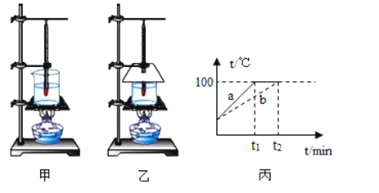
【答案】质量；高于；保持不变；吸热
20.热管是一根密封的真空金属管，管内有一层吸液芯的多孔材料．当热管的热端受热时，吸液芯的液体就会________（填物态变化的名称）成气态，蒸气即在管子里跑到冷端，在管壁上遇冷，就会________（填物态变化的名称）成液态．冷凝后的液体通过吸液芯，又回到热端．
【答案】汽化；液化
三、实验探究题
21.小明猜想水中加入别的物质后，一定会对水的凝固点产生影响，为验证这一猜想，他将盐水用容器盛好放入冰箱，研究盐水的凝固过程。每隔一定时间，小明就观察盐水状态、测出温度，并将凝固过程记录的温度数据画成了凝固图象如图甲所示。
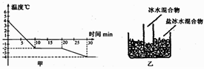
（1）从图象中得到晶体的液态物质在凝固时温度将________（选填“变大”“变小”或“不变”） 。
（2）盐水的凝固点为________℃。实验验证了小明的猜想。
（3）如果将一个装有冰水混合物的试管放入正在熔化的盐冰水混合物中如图乙所示，试管中的冰水混合物中的冰会________（选填“变多”、“变少”或“不变”）。
【答案】（1）不变
（2）-2
（3）变多
22.在“探究水的沸腾”实验中：
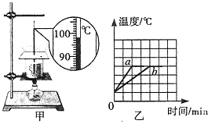
（1）安装实验器材时应按照________（填“自上而下”或“自下而上”）的顺序进行．
（2）水沸腾时，水的沸点如图甲所示，则当时的大气压________（选填“高于”、“等于”或“低于”）标准大气压．
（3）a、b两组同学绘制的温度随时间变化的图象如图乙所示，由图象可得：水在沸腾过程中吸收热量，温度________
（4）通过图象可知，b组加热到沸腾所用时间较长，请写出一个可能原因：________．
【答案】（1）自下而上
（2）低于
（3）不变
（4）水的质量较大（或酒精灯的火焰较小）
23.小明猜想，水中加入别的物质后，一定会对水的凝固点产生影响，为了验证这一猜想，他将一些盐放入水中，并把盐水用容器盛好放入冰箱，研究盐水的凝固过程．每隔一定时间，小明就观察盐水状态、测出温度，并将凝固过程记录的温度数据画成了凝固图象如图甲所示．
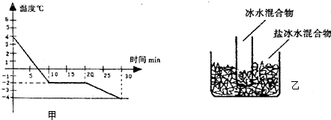
（1）从图象中可以看出盐水凝固过程用了________分钟，冷却到第5分钟时呈________态
（2）仔细观察图象发现，该物质凝固前降温比凝固后降温________（选填“快”或“慢”）．
（3）凝固点为________℃．实验验证了小明的猜想，因为与水相比，凝固点变________了．（选填“高”或“低”）
（4）如果将一个装有冰水混合物的试管放入正在熔化的盐冰水混合物中如图乙所示，试管中的冰水混合物中的冰会________（选填“变多”、“变少”或“不变”）．
【答案】（1）10；液
（2）快
（3）-2；低
（4）变多
四、综合题
24.喜迎“十九大”回顾五年来中国航天事业的发展．“神舟”飞船成功实现了发射、空间实验和回收工作，下面几幅图是当时的一些情景，请你根据图示回答问题：
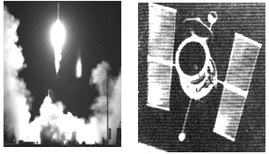
（1）火箭刚发射时，高温火焰向下喷射到发射台的地面，很多物体遇到这样的高温将会________；为了保护发射台，在发射台底建了一个大水池，让火焰喷射到水中，利用水的________来吸收巨大的热量．我们在电视上看到火箭升空瞬间，伴有迅速扩展的庞大的白色气团是________形成的（填物态变化的名称）．
（2）火箭与大气摩擦会产生大量的热，为保护火箭不至于被烧毁，在火箭头部有一层特殊材料，利用这种材料在高温下会熔化和汽化来________（吸热/放热），从而起到保护作用．
（3）地面各个测控站能准确用一种波对飞船进行遥控，这种波________（是/不是）超声波，因为________．
【答案】（1）熔化；汽化；液化
（2）吸热
（3）不是；真空不能传声
25. 在“探究冰和蜡溶化时温度的变化规律“的实验中：
（1）如图甲所示，温度计的玻璃泡要________ 在固定粉末中，不要碰到试管底或试管壁．
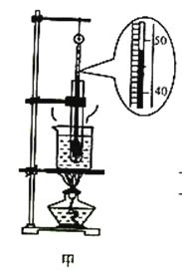
（2）若某时刻温度计的示数如图所示，则此时温度计的读数为________ ℃．
（3）图乙和图丙，是小明绘制的冰和蜡的熔化图象，则图________ 是蜡的熔化图象，判断的依据是________
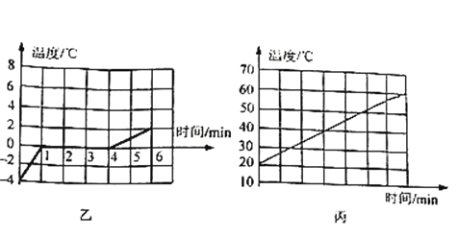
（4）实验中小林同学发现冰熔化时间短，不便于观察熔化时的现象，在不改变原来实验装置的情况下，请你告诉她一种延长冰熔化时间的方法：________
（5）细心的小丽发现：在图象乙中，物质第1min和第5min升高的温度不同，其原因是________
【答案】（1）全部浸没
（2）48
（3）丙 ；蜡是非晶体，在熔化过程中温度不断升高
（4）增加冰的质量或者将酒精灯火焰调小
（5）冰的比热容比水的小，吸收相同的热量升温较快

